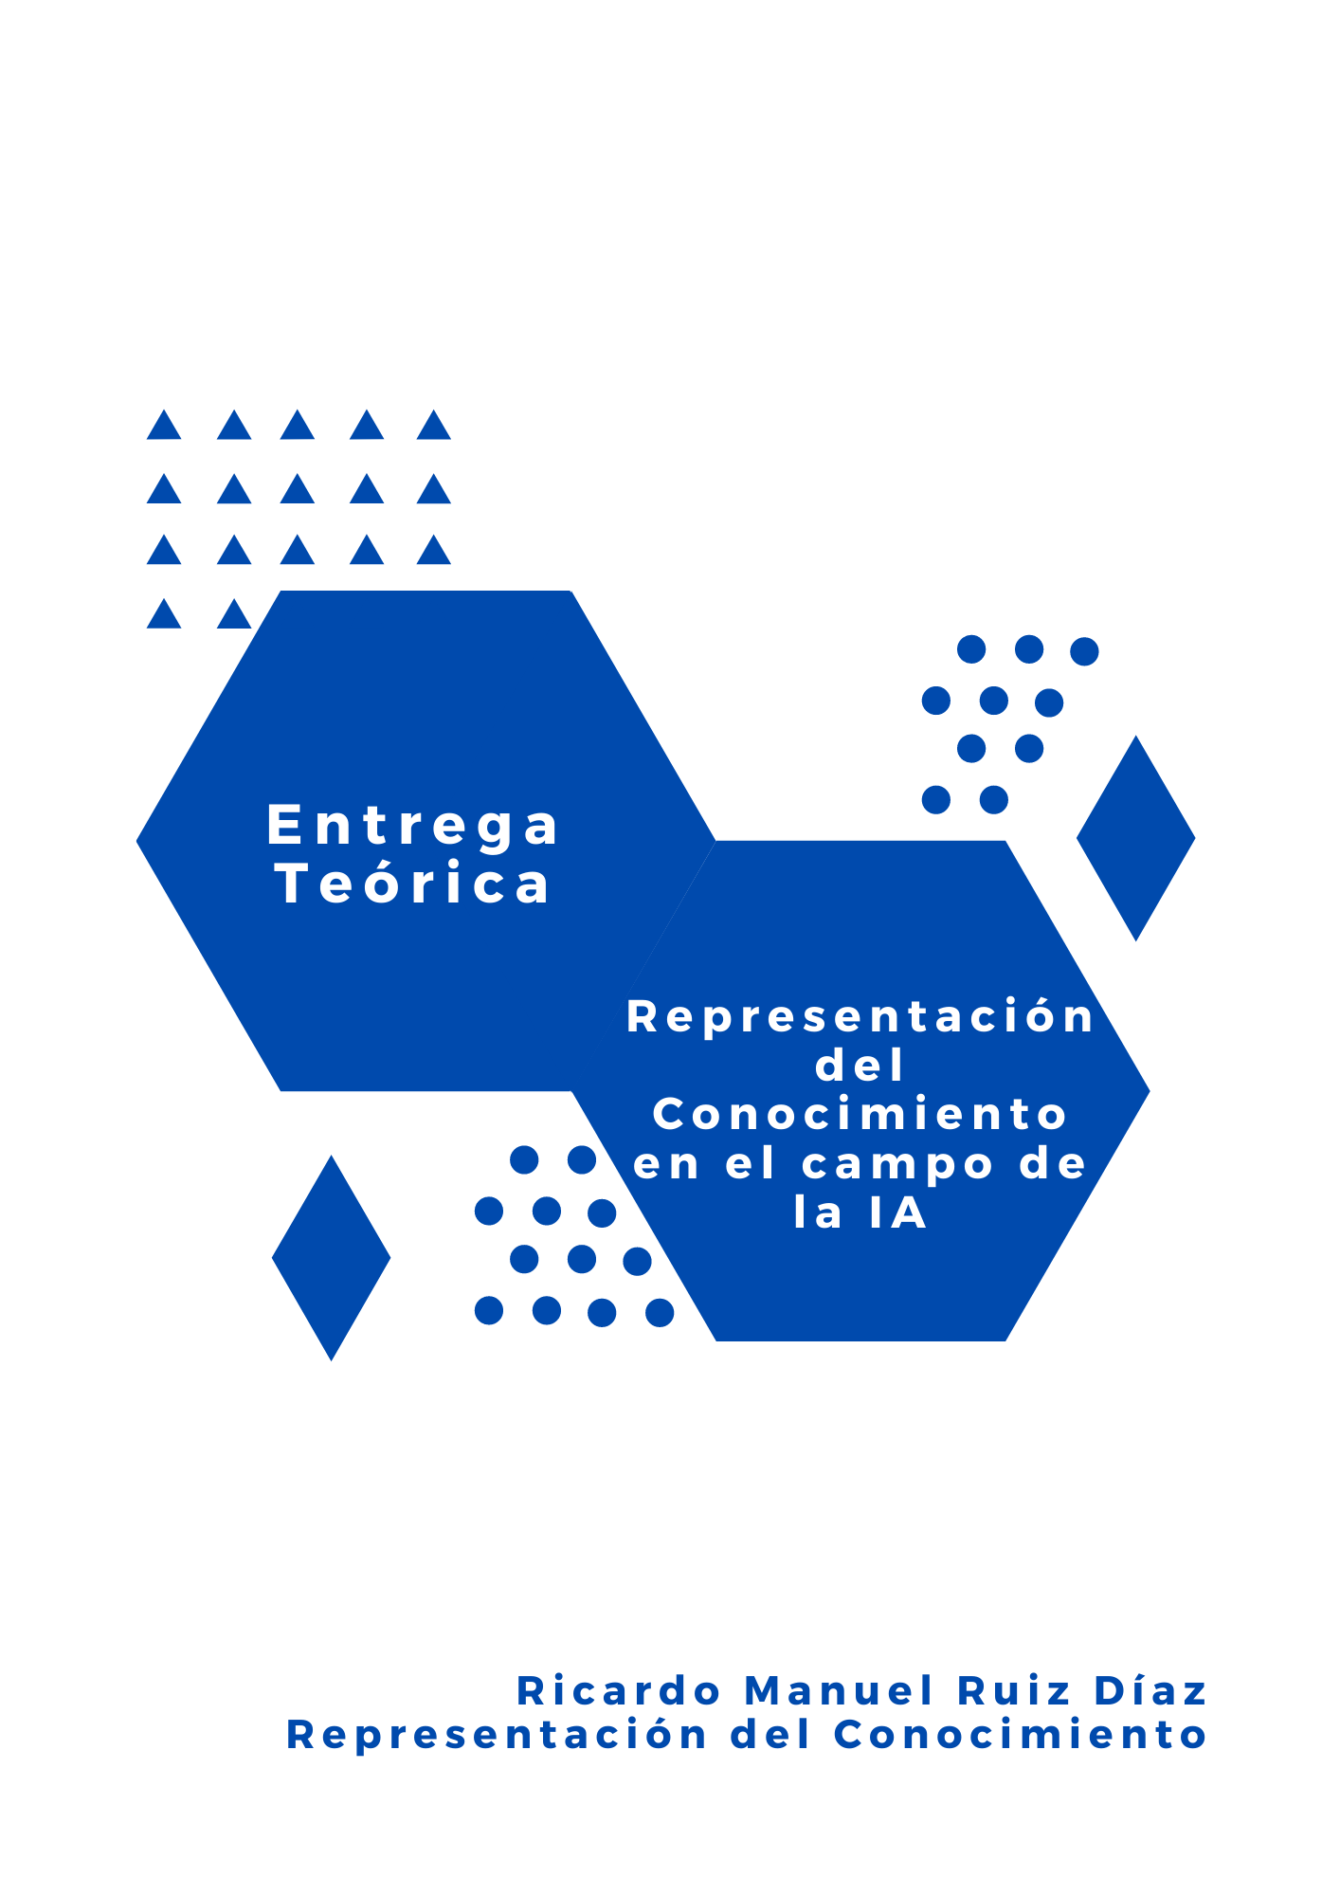

Índice

Introducción 3

Representacion del Conocimiento 3

Representación Lógica 4

Redes Semánticas 5

Representación de Marcos 6

Producción de Reglas 7

Redes Bayesianas 7

Bibliografía 8

Introducción

En esta entrega, hablaremos de las técnicas más utilizadas de la Representación del conocimiento en el campo de la Inteligencia Artificial, pero antes, primero deberemos dar una pequeña definición sobre a que nos referimos con Representación del Conocimiento. Una vez aclaremos esta duda entraremos en los siguientes campos :

* Representación Lógica
* Redes Semánticas
* Representación de Marcos
* Producción de Reglas
* Redes Bayesianas.

Representacion del Conocimiento

La Representación del Conocimiento en IA, no sólo trata de almacenar datos en una base de datos, sino que representa información del mundo real para que una computadora la entienda, y luego utilice este conocimiento para resolver problemas de la vida real.

Formalmente la definimos como un área cuyo objetivo fundamental es representar el conocimiento de una manera que facilite la inferencia ( sacar conclusiones ) a partir de dicho conocimiento.

Debemos tener en cuenta que la inferencia se realiza sobre conocimiento incompleto o incierto ( aproximado o con incertidumbre).

Representación Lógica

La representación lógica es un lenguaje con algunas reglas concretas que trata con proposiciones y no tiene ambigüedad en la representación. Representación lógica significa sacar una conclusión basada en varias condiciones. Esta representación establece algunas reglas de comunicación importantes. Consiste en una sintaxis y una semántica definidas con precisión que admiten la inferencia de sonido. Cada oración se puede traducir a la lógica usando sintaxis y semántica.

* Sintaxis:
  + La sintaxis son las reglas que deciden cómo podemos construir oraciones legales en la lógica.
  + Determina qué símbolo podemos usar en la representación del conocimiento.
* Semántica:
  + La semántica son reglas por las cuales podemos interpretar la oración en la lógica.
  + También implica asignar un significado a cada oración.

|  |  |
| --- | --- |
| Ventajas | Desventajas |
| La representación lógica nos permite hacer razonamientos lógicos | Tiene algunas restricciones y son difíciles de trabajar |
| Es la base de los lenguajes de programación | La técnica puede no ser muy natural, y la inferencia puede no ser tan eficiente |

Redes Semánticas

La técnica de Redes Semánticas Naturales se representa como grafos y consiste en solicitar a un grupo de sujetos que definan una serie de conceptos dados, empleando únicamente sustantivos, adjetivos, verbos o adverbios, evitando cualquier tipo de partícula gramatical. Posteriormente con las listas individuales de conceptos definidores obtenidas en cada grupo, es posible realizar un análisis cuantitativo que permite conocer las características de las Redes Semánticas Naturales obtenidas tanto grupal como individualmente.

Son alternativas de la lógica de predicados. Podemos representar nuestro conocimiento en forma de redes gráficas. Esta red consta de nodos que representan objetos y arcos que describen la relación entre esos objetos como el siguiente ejemplo :

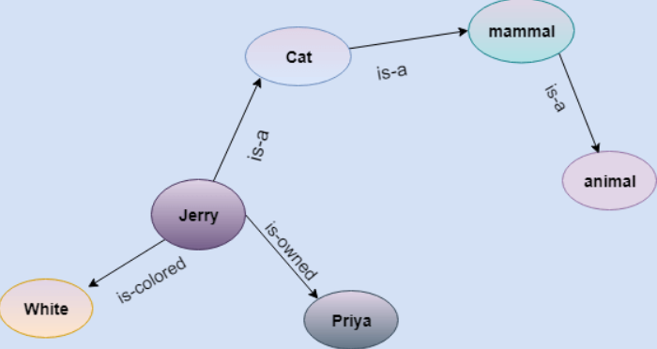

|  |  |
| --- | --- |
| Ventajas | Desventajas |
| Son una representación natural del conocimiento | Las redes semánticas toman más tiempo computacional en tiempo de ejecución. |
| Transmiten significado de manera transparente | Intentan modelar una memoria similar a la humana, por lo que no es posible construir una red semántica tan grande |
| Son simples y fácilmente comprensibles | Este tipo de representaciones son inadecuadas ya que no tienen un cuantificador equivalente. |
| Las redes semánticas no tienen ninguna definición estándar para nombres de los enlaces |
| No son inteligentes dependen del creador |

Ilustración . Ejemplo red semántica.

Representación de Marcos

Se defino como Marco, una colección de atributos que define el estado de un objeto y su relación con otros marcos, es decir, con otros objetos.

Al encontrar una situación nueva, seleccionar de memoria un marco y adaptarlo a la realidad cambiando detalles.

Los marcos pueden ser:

* Clases, que representan conceptos o entidades generales.
* Instancias, que son ejemplos particulares de las clases.

Los marcos se organizan jerárquicamente, dando lugar a un sistema de inferencia basado en herencia.

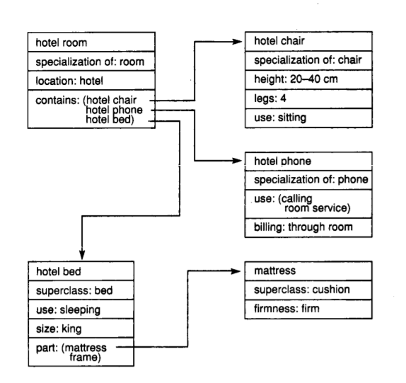

Ilustración . Ejemplo de Representación en marcos.

|  |  |
| --- | --- |
| Ventajas | Desventajas |
| Facilita la programación al agrupar los datos relacionados. | El mecanismo de inferencia no se procesa fácilmente |
| Es flexible y utilizada por muchas aplicaciones en IA | El mecanismo de inferencia no puede proceder sin problemas mediante la representación de trama. |
| Es muy fácil agregar espacios para nuevos atributos y relaciones | La representación de trama tiene un enfoque muy generalizado. |
| Es fácil incluir datos predeterminados y buscar valores perdidos |
| Es fácil de entender y visualizar |

Producción de Reglas

Siguen la siguiente forma:

*si* ***antecedente*** *entonces* ***consecuente***

Dado que cada regla puede verse como una unidad dentro de una base de conocimiento, es posible incorporar nuevo conocimiento o modificar el existente creando o cambiando las reglas individualmente.

Varias reglas pueden activarse al mismo tiempo, por lo que se hacen necesarias estrategias de control para decidir qué regla disparar o en qué orden hacerlo.

|  |  |
| --- | --- |
| Ventajas | Desventajas |
| Se expresan en lenguaje natural | No exhibe ninguna capacidad de aprendizaje, ya que no almacena el resultado del problema para usos futuros |
| Son altamente modulares, por lo que podemos eliminar, agregar, o modificar fácilmente una regla individual. | Necesidad de una estrategia de control de reglas. |

Redes Bayesianas

Las redes bayesianas son sistemas expertos que representan el conocimiento incierto mediante probabilidades.

Son grafos dirigidos acíclicos cuyos nodos representan variables aleatorias en el sentido de Bayes, las aristas representan dependencias condicionales.

Cada nodo tiene asociado una función de probabilidad que toma como entrada un conjunto particular de valores padres del nodo y devuelve la probabilidad de la variable representada en el nodo.

|  |  |
| --- | --- |
| Ventajas | Desventajas |
| La posibilidad de combinar datos objetivos y subjetivos | La confiabilidad de la información a priori ( Una expectativa demasiado optimista o pesimista a priori pueden distorsionar la red ) |
| Pueden modelar sistemas complejos | Pueden generarse muchos arcos “innecesarios”. |
| Puede actualizarse rápidamente o modificarse por cambios en la información. |
| Puede utilizarse para análisis de *“Que pasa si”.* |

Bibliografía

* ¿Qué es la representación del conocimiento en IA? -> Edureka.co

<https://www.edureka.co/blog/knowledge-representation-in-ai/>

* Representación del conocimiento en Inteligencia Artificial

<https://www.slideshare.net/YasirAhmedKhan/5-knowledgerepresentation-10-sldes>

* Representación del Conocimiento

<https://es.wikipedia.org/wiki/Representaci%C3%B3n_del_conocimiento>

* Representación del conocimiento mediante lógica formal

<https://www.nebrija.es/~cmalagon/ia/transparencias/representacion_del_conocimiento_prolog.pdf>

* Técnicas de representación del conocimiento

<https://www.javatpoint.com/ai-techniques-of-knowledge-representation>

* Redes semánticas

<https://es.wikipedia.org/wiki/Redes_sem%C3%A1nticas_naturales>

* Inteligencia Artificial

<https://www.uv.mx/personal/edbenitez/files/2010/11/CursoIA10-III-4.pdf>

* Inteligencia Artificial, Redes Bayesianas

<https://www.cs.us.es/cursos/iais-2015/temas/tema-05.pdf>

* Tesis, Riesgo operacional en el mercado del dinero

<https://tesis.ipn.mx/bitstream/handle/123456789/10548/91.pdf?sequence=1&isAllowed=y>

* Red bayesiana

<https://es.wikipedia.org/wiki/Red_bayesiana>